AFFICHAGE OBLIGATOIRE DE CHANTIER
Nom du chantier
INFORMATIONS CHANTIER

Adresse du chantier | —
Entité | Curages Dragages et Systèmes
Activité | —
Effectif sur le chantier | —
Conducteur de travaux (nom et n°) | —
Correspondant RH | Victor SALINIE — 06 07 31 88 71

HORAIRES DE CHANTIER

Lundi | Mardi | Mercredi | Jeudi | Vendredi | Samedi | Dimanche
— | — | — | — | — | — | —

EN CAS D'URGENCE

POMPIERS | SAMU | URGENCE EUROPE | GENDARMERIE
18 | 15 | 112 | 17

POINT GPS DU CHANTIER  À rappeler aux secours pour être localisé sans erreur.  Coordonnées : —  Repère / accès : —  Scannez le QR code : la position s’ouvre dans l’application de cartes du téléphone. | QR-GPS

INSPECTION DU TRAVAIL
Code du travail D. 1151-1 et 4711-1
Organisme | —
Adresse | —
Téléphone | —

MÉDECINE DU TRAVAIL
Code du travail D. 1151-1 et 4711-1
Service de santé | SIST BTP Seine et Marne
Adresse | 3 Rue Aristide Briand 77100 Meaux
Téléphone | 01 60 09 80 46

DÉFENSEUR DES DROITS
Code du travail D. 1151-1
Adresse | Défenseur des droits, Libre réponse 71120, 75342 Paris CEDEX 07
Téléphone | 09 69 39 00 00

RÉFÉRENT « LUTTE CONTRE LE HARCÈLEMENT SEXUEL ET LES AGISSEMENTS SEXISTES »
Désigné par l’employeur — Code du travail L. 1153-5-1 et D. 1151-1
Contact référent | Justin HERVELIN
Téléphone | 07 88 42 77 79
Adresse | CDES — Chemin de l’Usine — 77138 Luzancy

CONGÉS PAYÉS
Code du travail D. 3141-6 et 28
Période de départ | Voir CNETP
Ordre des départs | Défini chaque année en tenant compte des souhaits de chacun et des impératifs des services. En cas de désaccord : situation de famille (enfants scolarisés à charge, congés du conjoint), ancienneté dans l’entreprise, activité éventuelle chez d’autres employeurs.

CONSULTATION DES DOCUMENTS RÉGLEMENTAIRES
Code du travail R. 4121-1 à 4 · L. 1321-1 à 4 · L. 2262-5
DUERP | Bureau HSE — classeur papier, consultable à la demande
Règlement intérieur | Bureaux RH — consultable de 9 h à 12 h et de 13 h à 17 h
Accords et convention collective | Bureaux RH — consultables de 9 h à 12 h et de 13 h à 17 h

INTERDICTION DE FUMER ET DE VAPOTER
Code de la Santé Publique R. 3512, 3513 et 3515
Dans les locaux | Interdiction de fumer et de vapoter dans tous les locaux CDES
Emplacements fumeurs | À l’entrée des bureaux (extérieur) ; sur les chantiers, à proximité des bases vie, à l’extérieur

SAUVETEURS SECOURISTES DU TRAVAIL PRÉSENTS SUR LE CHANTIER
Code du travail R. 4141-3-1
Nom | Prénom | Téléphone

CONSIGNES DE SÉCURITÉ INCENDIE
Code du travail R. 4227-37
ALERTER — 18 ou 112 · ÉVACUER la zone · Se regrouper au POINT DE RASSEMBLEMENT (base vie) · N’utiliser un extincteur que si vous êtes formé · Ne jamais revenir en arrière.

CONSIGNES DE SÉCURITÉ CDES

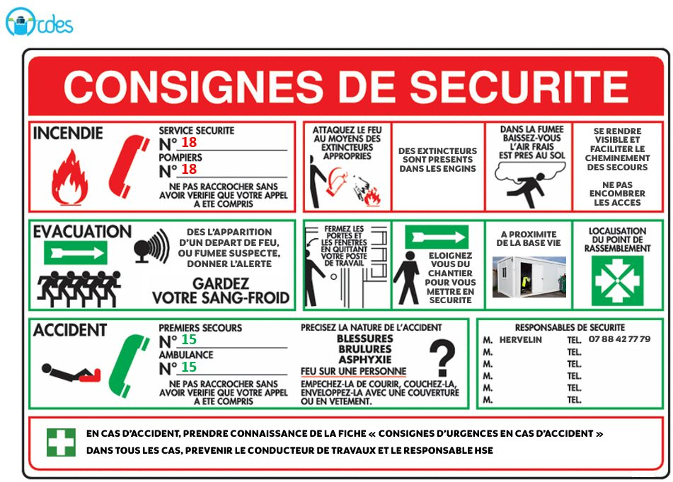

CONDUITE À TENIR EN CAS D’ACCIDENT

